毕业设计工作记录及教师指导情况表
注：本表格按照10周填写。
姓名 | 张三 |  | 周数 | 2020年2月25日至2020年3月3日第1周
工作记录：
这一周的主要任务是收集并阅读相关资料，并根据收集到的相关资料完成开题报告的填写，安排工作计划进度。
我的毕业设计题目是“考试管理及成绩查询模块”，围绕这个题目，充分利用图书馆、期刊、网络等途径，收集相关的资料和了解并掌握做毕业设计所用到的相关技术。
根据收集到的资料，发现：在国外由于信息化起步较早，所以在教务管理软件的设计和开发处于领先地位，而国内在这方面与国外存在一定的差距。而且对教务管理软件的需求也越来越明显，因此开发教务管理软件成为必要，而本系统是教务管理软件中不可或缺的一部分。
工作计划进度安排如下：
第1周：课题调研、文献检索、毕业设计开题报告、安排工作计划进度
第2周：深度理解开题报告要求，选定设计语言和数据库，最终敲定总体设计方案
第3、4周：依据选定的总体设计方案构建详细设计方案
第5周：细化详细设计方案
第6、7周：编写各子模块代码
第8、9周：对软件进行测试，修改定型，完成毕业设计说明书
第10周：整理各阶段设计记录文档，准备答辩
即将开展的工作:
深度理解开题报告要求，选定设计语言和数据库，最终敲定总体设计方案

教师意见

毕业设计工作记录及教师指导情况表
姓名 | 张三 |  | 周数 | 2020年3月4日至2020年3月10日第2周
工作记录：
- 提交开题报告后，从网络上查找有关电子菜单的资料介绍，下载安装各种资源包。
- 整合资源包中的图片和数据库中存储的数据，设计整体的界面跳转效果，以及预期可以实现的功能。
- 创建工程，根据模块划分，创建以下文件
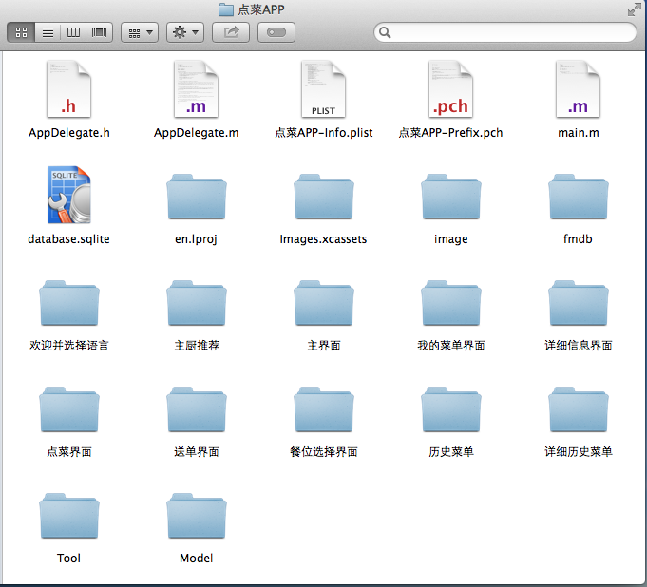
- 完成前几个模块的功能
4.1欢迎界面
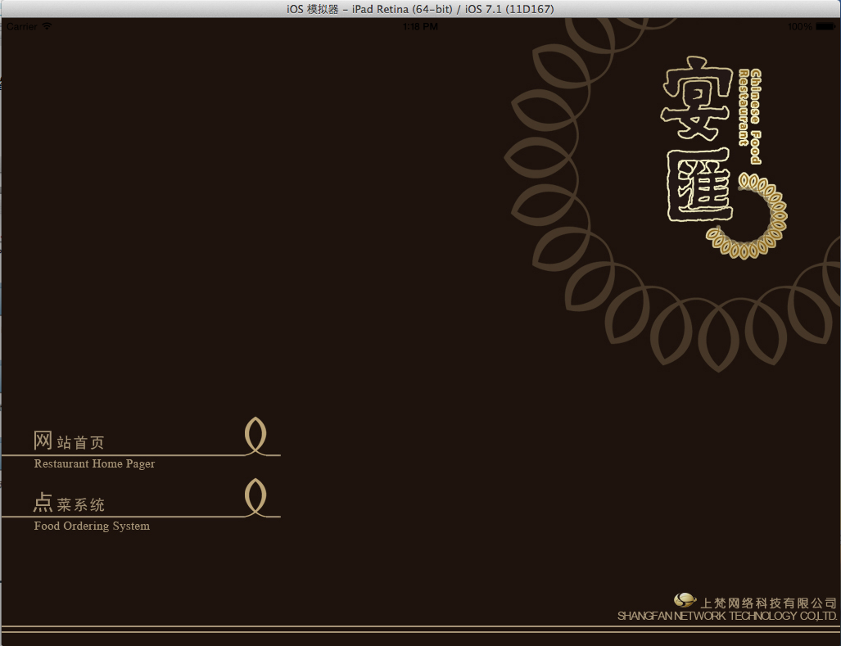

图1 欢迎界面
图1界面有两个Button，第一个实现跳转到网站首页，加载WebView可以实现连接到网络页面。第二个按钮实现进入点菜系统，通过切换Window的方法跳转到语言选择界面。
4.2语言选择界面
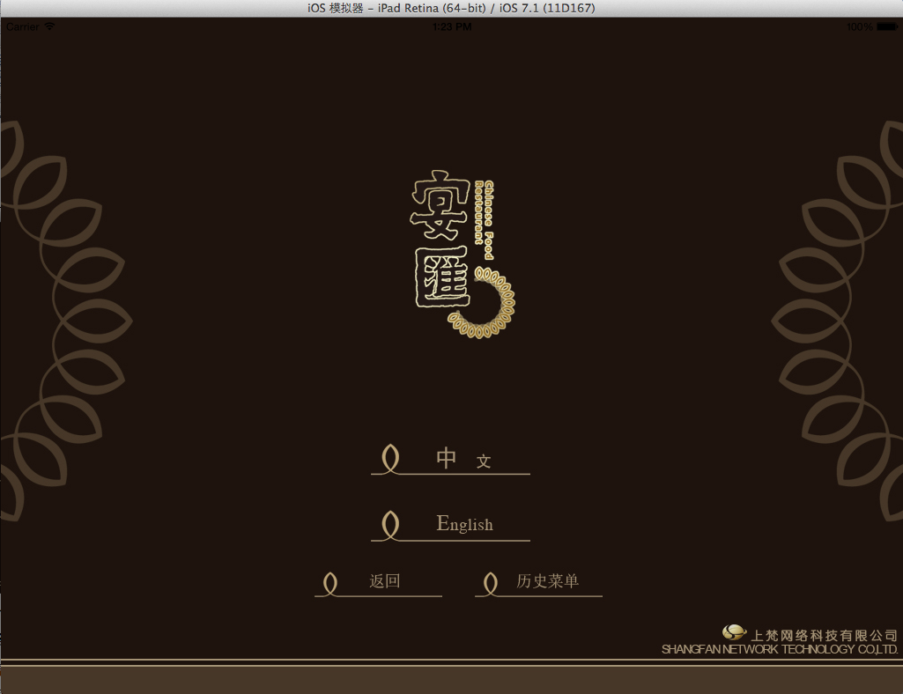
图2 语音选择界面
该界面包括了四个Button，分别是中文，English，返回，历史菜单。
点击第一个按钮进入中文点菜界面。
因为数据库中并没有存储菜色的英文名字，也没有英文配套的图片等，因此第二个按钮没有跳转功能。
点击返回按钮可以跳转到上一个欢迎界面。
点击历史菜单按钮，预期后期将要实现的功能是跳转到一个可以展示之前点过的菜色的界面。

4.3菜单主界面
以下图3至图8分别展示了菜单界面除“主厨推荐”外的6个界面。考虑到减少代码的重复率，决定“主厨推荐”界面采用继承的方法，继承于主界面。因此在完成了主界面所有的功能之后，通过OC语言特有的继承特点能够简洁快速的完成“主厨推荐”界面。
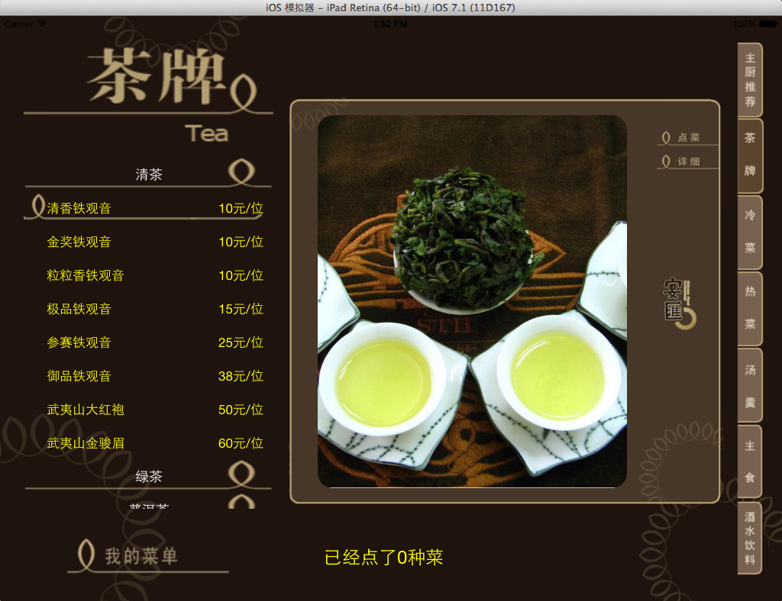
图3 菜单主界面之茶牌

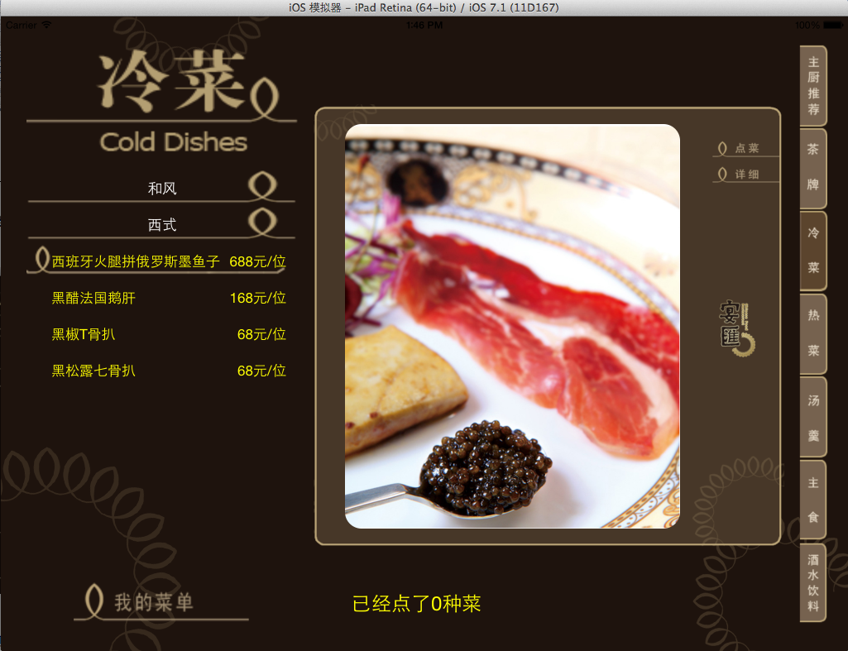
图4 菜单主界面之冷菜

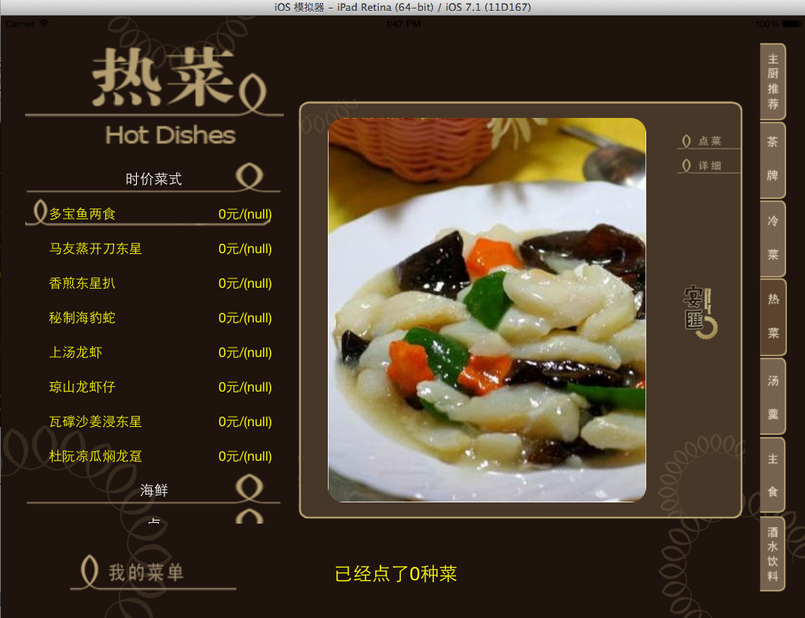
图5 菜单主界面之热菜

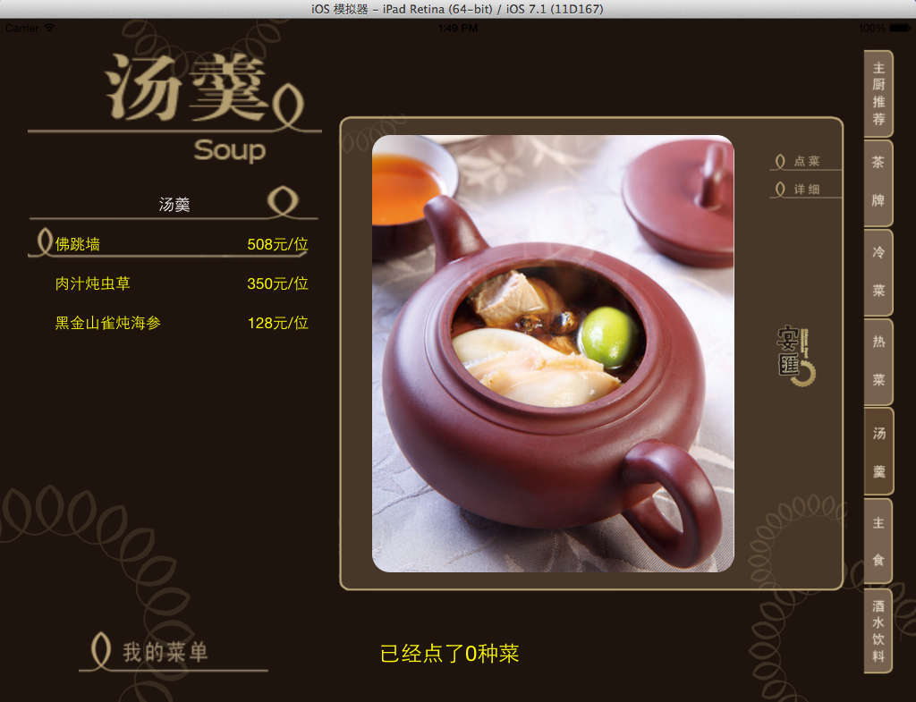
图6 菜单主界面之汤羹

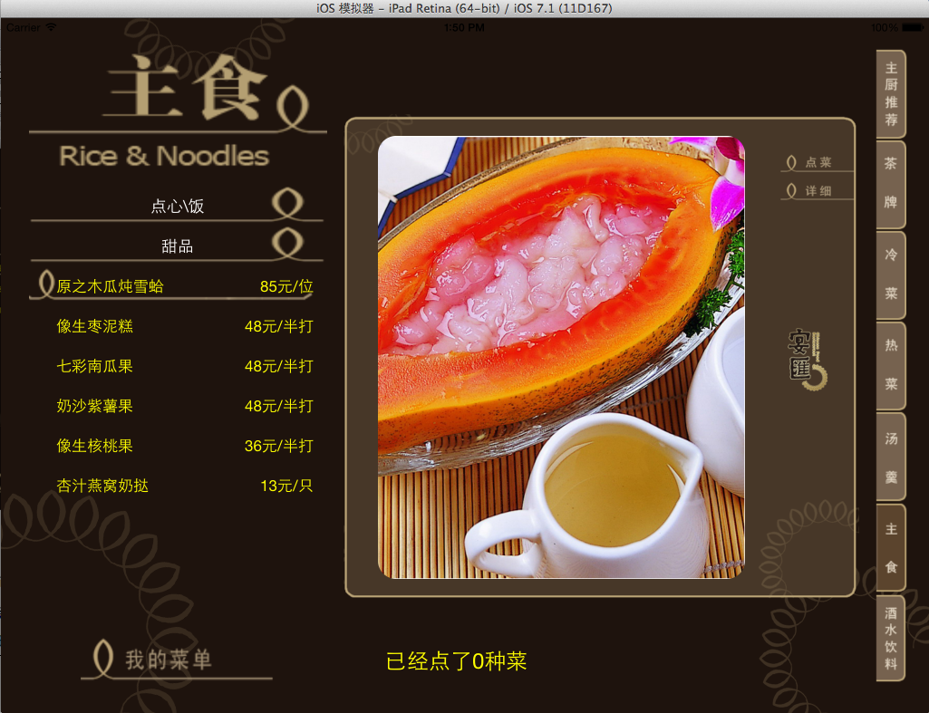
图7 菜单主界面之主食

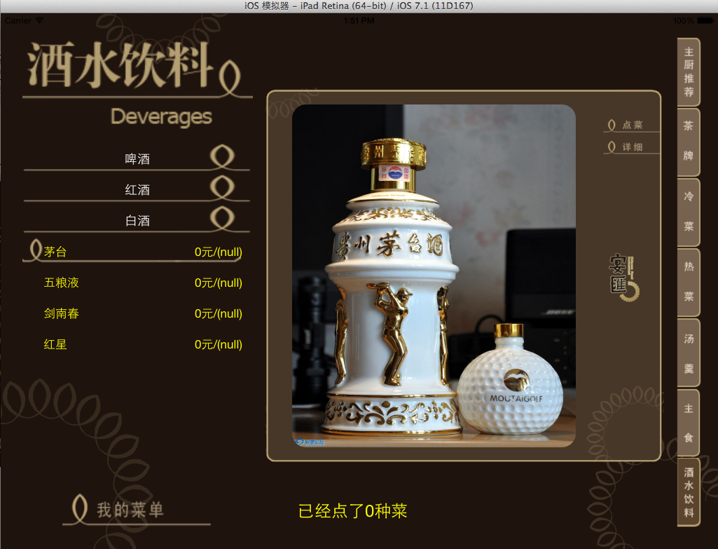
图8 菜单主界面之酒水饮料

由图3至图8可以看到，右侧的选项卡可以选择不同的菜系，分别为主厨推荐、茶牌、冷菜、热菜、汤羹、主食和酒水饮料。
最左侧是tableView，用来展示每个不同分类下的菜色，每一个区都是可以展开和闭合的。tableView的区头是从数据库的groupTable中对应name属性取出来，通过字符串分隔，存到数组中，再展示到区头上。tableView的单元格是通过自定义cell展示，cell的内容是根据区头的名字从数据的menuTable中对应iKind属性分别取出来，赋值给cell的属性。
中间部分是ScrollView，可以左右滑动展示图片。图片的名字是存放在数据库的menuTable中，首先根据左侧的tableView展示的是哪一组分类，根据名字从menuTable中对应picName属性取出图片名字。设置ScrollView的contentSize把图片展示在滑动视图上。
左下角是Button，我的菜单，预期跳转到展示顾客已经选择的菜品界面。
ScrollView下方是Label，用来向顾客展示已经点了多少种菜。
在菜品图片的右上方有两个按钮，分别是点菜和详情。点击“点菜”按钮，预期是让图片做UIView动画，收缩效果。点击详情界面预期模态弹出一个小视图，用来展示该菜品的详细信息。
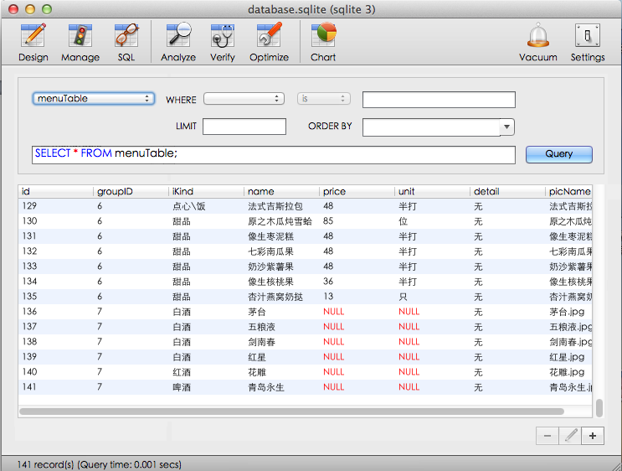
图9 数据库中存在的问题
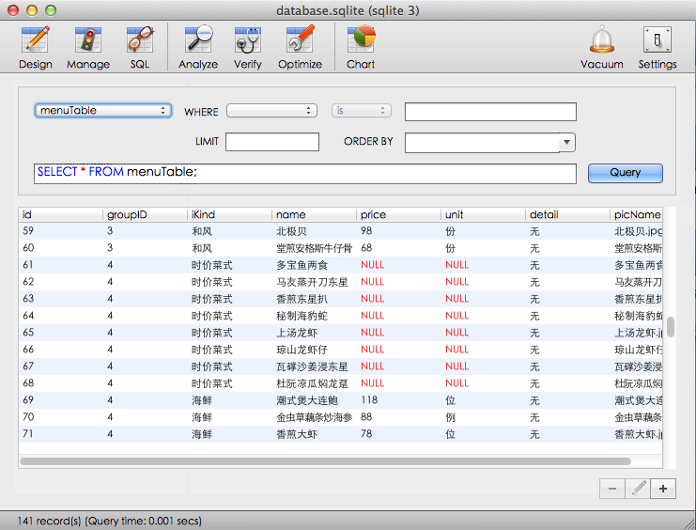
图10 数据库中存在的问题
另外，在实现功能的过程中发现数据库中的数据本身存在一些问题，例如一些菜品的价格在数据库中存储的就是空即NULL，如图9，图10。还有一些图片不存在。联系了负责老师，老师说没有办法，只能就现有的资源进行展示和操作了。
这两周的主要重点就放在了菜单主界面的布局和展示内容工作上。大致思路就是从数据库中根据需要读取数据，因为其中的逻辑思维比较复杂，代码量比较大，所以进展稍显缓慢。

即将开展的工作:

教师意见

毕业设计工作记录及教师指导情况表
姓名 |  |  | 周数 | 2020年3月11日至2020年3月17日第3周
工作记录：

即将开展的工作:

教师意见

毕业设计工作记录及教师指导情况表
姓名 |  |  | 周数 | 2020年3月18日至2020年3月24日第4周
工作记录：

即将开展的工作:

教师意见

毕业设计工作记录及教师指导情况表
姓名 |  | 周数 | 2020年3月25日至2020年3月31日第5周
工作记录：

即将开展的工作:

教师意见

毕业设计工作记录及教师指导情况表
姓名 |  |  | 周数 | 2020年4月1日至2020年4月7日第6周
工作记录：

即将开展的工作:

教师意见

毕业设计工作记录及教师指导情况表
姓名 |  |  | 周数 | 2020年4月8日至2020年4月14日第7周
工作记录：

即将开展的工作:

教师意见

毕业设计工作记录及教师指导情况表
姓名 |  |  | 周数 | 2020年4月15日至2020年4月21日第8周
工作记录：

即将开展的工作:

教师意见

毕业设计工作记录及教师指导情况表
姓名 |  |  | 周数 | 2020年4月22日至2020年4月28日第9周
工作记录：

即将开展的工作:

教师意见

毕业设计工作记录及教师指导情况表
姓名 |  |  | 周数 | 2020年4月29日至2020年5月5日第10周
工作记录：

即将开展的工作:

教师意见

